Connaître et utiliser les relations entre 5, 10, 25, 50 et 100

Les pistes de travail proposées proviennent du document Les relations entre les nombres au CE₂ de Marie-Noëlle Heideyer et Myriam Rieber.

Les décompositions des nombres sont travaillées sous forme additive en CE₂ (75 = 25 + 25 + 25), à partir du CM₁ elles peuvent être exigées sous forme multiplicative (75 = 3 x 25).
Dans les activités proposées toutes les écritures sont sous forme additive, il suffit pour l’enseignant de CM s’il le souhaite de les transformer en écriture multiplicative.

Pré-requis
Les compétences données ci-dessous doivent être acquises avant de travailler les relations entre 5, 10, 25, 50 et 100.

Objectif :
Compter de 5 en 5, de 10 en 10, de 20 en 20.

Activités :
1. Le jeu du furet.
Compter de 5 en 5, de 10 en 10, de 20 en 20 dans l’ordre croissant puis décroissant.

2. Calculs en lignes.
Exercices du type 20 + 20 =… ; 5 + 5 + 5 = … ; 10 + 10 + 10 = …

3. Compléter une table d’addition.
+ | 5 | 20 | 15 | 5 | 25
5
20
15
10
25

+ | 5 | 20 | 15 | 5 | 25 |  | + | 5 | 20 | 15 | 5 | 25
5 |  |  |  |  |  |  | 5
20 |  |  |  |  |  |  | 20
15 |  |  |  |  |  |  | 15
10 |  |  |  |  |  |  | 10
25 |  |  |  |  |  |  | 25

+ | 5 | 20 | 15 | 5 | 25 |  | + | 5 | 20 | 15 | 5 | 25
5 |  |  |  |  |  |  | 5
20 |  |  |  |  |  |  | 20
15 |  |  |  |  |  |  | 15
10 |  |  |  |  |  |  | 10
25 |  |  |  |  |  |  | 25

Déterminer les relations entre 5, 10, 25, 50 et 100
Objectif :
Rechercher les relations entre les nombres 5, 10, 25, 50 et 100.

Déroulement :
1. Présentation de la cible.
- Une cible est distribuée à chaque élève.
- Elle est décrite collectivement. Son fonctionnement est également expliqué.
- Proposer un exemple : « Comment un enfant peut-il marquer 10 points ? Y a-t-il plusieurs solutions ? ».
→ 1 fléchette : 10 points ou 2 fléchettes : 5 + 5 = 10 points.

2. Problème 1 : trouver toutes les façons de marquer 25 points.
- Pour chaque problème, les élèves disposent de 10 fléchettes, ils ne sont pas obligés de toutes les utiliser.
- Trouver toutes les façons de marquer 25 points.
- Travail individuel.
- Comparaison des résultats.
- Validation : 25 ; 5 + 5 + 5 + 10 ; 10 + 10 + 5 ; 5 + 5 + 5 + 5 + 5.

3. Problème 2 : trouver toutes les façons de marquer 50 points.
- Même démarche.
- Validation : 50 ; 25 + 25 ; 10 + 10 + 10 + 10 + 10 ; 10 + 10 + 10 + 10 + 5 + 5…

4. Problème 3 : trouver toutes les façons de marquer 100 points.
- Même démarche.
- Validation : 100 ; 50 + 50 ; 50 +10 +10 +10 +10 +10…
5. Synthèse collective.
- Etablir les relations entre les nombres d’usage courant : 5 ? 10, 25, 50 et 100.
- Elaborer une affiche pour la classe :
  - 100 = 50 + 50 ; 100 = 25 + 25 + 25 + 25 ;
100 = 10 + 10 + 10 + 10 +10 + 10 + 10 + 10 + 10 + 10.
  - 50 = 25 + 25 ; 50 = 10 +10 +10 +10 +10.
  - 25 = 10 + 10 + 5 ; 25 = 5 + 5 + 5 + 5 + 5.

6. Exercice de réinvestissement.
- Trouver 4 possibilités de construire 100 en se servant d’une ou plusieurs fois de 5, 10, 25 et 50.
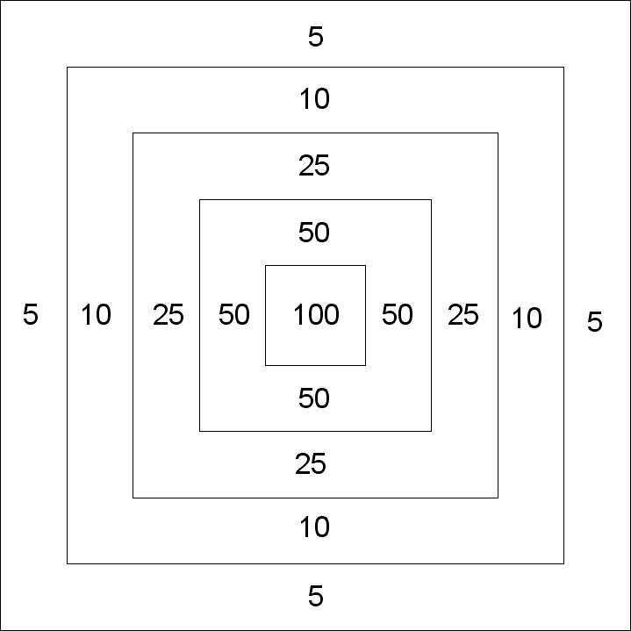

Mémoriser les relations entre 5, 10, 25, 50 et 100
Objectif :
Connaître et utiliser les relations entre les nombres 5, 10, 25, 50 et 100.

Déroulement :
1. Un premier jeu : le Mémory.
- Possibilité d’effectuer un travail en atelier.

2. Un second jeu : les dominos.
- Possibilité d’effectuer un travail en atelier.

3. La monnaie.
- Il s’agit de compléter chaque somme pour atteindre exactement 100 €.
- Pour cela utiliser le moins possible de billets de 5 €, 10 €, 20 € et 50 €.

a. |  | 5 € |  | 10 € |  | 20 € |  | 20 €
b. |  | 10 € |  | 10 € |  | 5 €
c. |  | 10 € |  | 5 € |  | 5 € |  | 20 €

- Cette activité peut être menée de façon ritualisée avec d’autres billets.

- Retrouver 100 dans les carrés.
- Entourer les 3 carrés formés de 4 cases dont la somme des nombres est égale à 100.
 |  |  | 10 | 50 | 20 | 5 | 50
 |  |  | 5 | 20 | 10 | 10 | 5
 |  |  | 50 | 5 | 10 | 50 | 20
 |  |  | 25 | 25 | 10 | 25 | 5
 |  |  | 25 | 25 | 5 | 10 | 5

- Les élèves peuvent construire d’autres grilles.

5. Calcul mental.
Proposer des activités du type :
- Jeu du furet de 25 en 25, de 50 en 50.
- 25 + 25 = … ; 50 + 50 = … ; 10 + 10 + 5 + 25 = …

Remarque : écritures multiplicatives
A partir du CM lorsque le sens de la division aura été vu, utiliser des écritures du type : 4 x 25 = 100 ; 75 : 3 = 25 ; 50 : 2 = 25…

Mémory
100 | 25 +25 | 50 | 5 + 5 | 10
20 + 5 | 25 | 25 + 25 + 25 +25 | 100 | 25
50 + 25 + 25 | 5 + 5 + 5 + 5 +5 | 25 | 100 | 50 + 50
20 +20 +10 | 50 | 10 + 10 + 10 + 10 + 10 | 50 | 10 + 10 + 5

Mémory

100 | 25 +25 | 50 | 5 + 5 | 10
20 + 5 | 25 | 25 + 25 + 25 +25 | 100 | 25
50 + 25 + 25 | 5 + 5 + 5 + 5 +5 | 25 | 100 | 50 + 50
20 +20 +10 | 50 | 10 + 10 + 10 + 10 + 10 | 50 | 10 + 10 + 5
Dominos

10 | 25 + 25 | 50 | 5 + 5 | 10 | 20 + 5
25 | 25 + 25 + 25 + 25 | 100 | 20 + 20 + 10 | 50 | 5 + 5 + 5 + 5 + 5
25 | 50 + 50 | 100 | 20 + 20 + 20 + 20 + 20 | 100 | 10 + 10 + 10 + 10 + 10
50 | 10 + 10 + 5 | 25 | 50 + 25 + 25 | 100 | 25 + 25

Dominos

10 | 25 + 25 | 50 | 5 + 5 | 10 | 20 + 5
25 | 25 + 25 + 25 + 25 | 100 | 20 + 20 + 10 | 50 | 5 + 5 + 5 + 5 + 5
25 | 50 + 50 | 100 | 20 + 20 + 20 + 20 + 20 | 100 | 10 + 10 + 10 + 10 + 10
50 | 10 + 10 + 5 | 25 | 50 + 25 + 25 | 100 | 25 + 25

Retrouver 100 dans les carrés
10 | 50 | 20 | 5 | 50 |  | 10 | 50 | 20 | 5 | 50
5 | 20 | 10 | 10 | 5 |  | 5 | 20 | 10 | 10 | 5
50 | 5 | 10 | 50 | 20 |  | 50 | 5 | 10 | 50 | 20
25 | 25 | 10 | 25 | 5 |  | 25 | 25 | 10 | 25 | 5
25 | 25 | 5 | 10 | 5 |  | 25 | 25 | 5 | 10 | 5

Retrouver 100 dans les carrés
10 | 50 | 20 | 5 | 50 |  | 10 | 50 | 20 | 5 | 50
5 | 20 | 10 | 10 | 5 |  | 5 | 20 | 10 | 10 | 5
50 | 5 | 10 | 50 | 20 |  | 50 | 5 | 10 | 50 | 20
25 | 25 | 10 | 25 | 5 |  | 25 | 25 | 10 | 25 | 5
25 | 25 | 5 | 10 | 5 |  | 25 | 25 | 5 | 10 | 5

Retrouver 100 dans les carrés
10 | 50 | 20 | 5 | 50 |  | 10 | 50 | 20 | 5 | 50
5 | 20 | 10 | 10 | 5 |  | 5 | 20 | 10 | 10 | 5
50 | 5 | 10 | 50 | 20 |  | 50 | 5 | 10 | 50 | 20
25 | 25 | 10 | 25 | 5 |  | 25 | 25 | 10 | 25 | 5
25 | 25 | 5 | 10 | 5 |  | 25 | 25 | 5 | 10 | 5

Connaître et utiliser les relations entre 15, 30 et 60

Les activités sont similaires à celles proposées précédemment.
L’horloge peut s’avérer également très intéressante à manipuler :
    - 15 min = 5 min + 5 min + 5 min
    - 60 min = 30 min + 30 min…

Pré-requis
Les compétences données ci-dessous doivent être acquises avant de travailler les relations entre 15, 30 et 60.

Objectif :
Compter de 5 en 5, de 10 en 10, de 20 en 20, de 30 en 30.

Activités :
1. Le jeu du furet.
Compter de 5 en 5, de 10 en 10, de 20 en 20 dans l’ordre croissant puis décroissant.

2. Calculs en lignes.
Exercices du type 20 + 20 + 20 =… ; 5 + 5 + 5 = … ; 10 + 10 + 10 = …

3. Compléter une table d’addition.
+ | 5 | 20 | 15 | 5 | 30
5
20
15
10
30

+ | 5 | 20 | 15 | 5 | 30 |  | + | 5 | 20 | 15 | 5 | 30
5 |  |  |  |  |  |  | 5
20 |  |  |  |  |  |  | 20
15 |  |  |  |  |  |  | 15
10 |  |  |  |  |  |  | 10
30 |  |  |  |  |  |  | 30

+ | 5 | 20 | 15 | 5 | 30 |  | + | 5 | 20 | 15 | 5 | 30
5 |  |  |  |  |  |  | 5
20 |  |  |  |  |  |  | 20
15 |  |  |  |  |  |  | 15
10 |  |  |  |  |  |  | 10
30 |  |  |  |  |  |  | 30

Déterminer les relations entre 5, 10, 20, 30 et 60
Objectif :
Rechercher les relations entre les nombres 5, 10, 20, 30 et 60.

Déroulement :
1. Présentation de la cible.
- Une cible est distribuée à chaque élève.
- Elle est décrite collectivement. Son fonctionnement est également expliqué.
- Proposer un exemple : « Comment un enfant peut-il marquer 10 points ? Y a-t-il plusieurs
solutions ? ».
→ 1 fléchette : 10 points ou 2 fléchettes : 5 + 5 = 10 points.

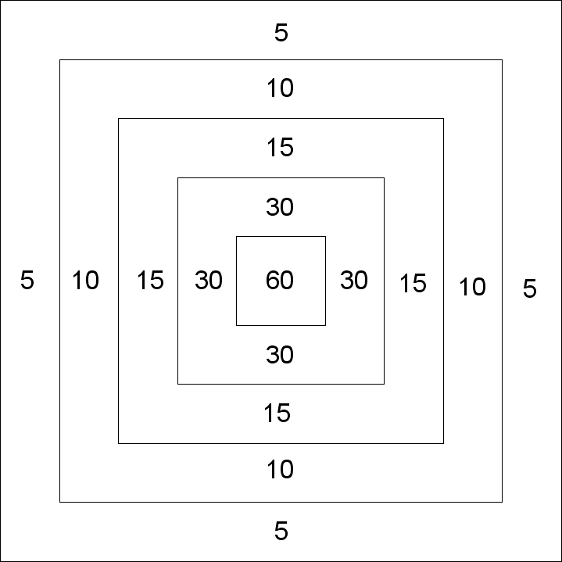

2. Problème 1 : trouver toutes les façons de marquer 30 points.
- Pour chaque problème, les élèves disposent de 6 fléchettes, ils ne sont pas obligés de toutes les utiliser.
- Trouver toutes les façons de marquer 30 points.
- Travail individuel.
- Comparaison des résultats.
- Validation : 30 ; 5 + 5 + 5 + 5 + 10 ; 10 + 10 + 10 ; 5 + 5 + 5 + 5 + 5 + 5 + 5 ; 15 + 15 ; 15 + 10 + 5.

3. Problème 2 : trouver toutes les façons de marquer 60 points.
- Même démarche.
- Validation : 60 ; 30 + 30 ; 15 + 15 +15 +15 ; 10 + 10 +10 + 10 +10 + 10 ; 30 + 10 + 10 + 5 + 5 ; 30 + 15 + 10 + 5.

4. Synthèse collective.
- Etablir les relations entre les nombres d’usage courant : entre 5, 10, 15, 30 et 60.
- Elaborer une affiche pour la classe :
  - 60 = 30 + 30 ; 60 = 15 + 15 + 15 + 15 ; 60 = 10 + 10 + 10 + 10 +10 +10.
  - 30 = 15 + 15 ; 30 = 10 + 10 + 10.

5. Exercice de réinvestissement.
- Trouver 4 possibilités de construire 60 en se servant d’une ou plusieurs fois de 5, 10, 15 et 30.

Mémoriser les relations entre 5, 10, 15, 30 et 60
Objectif :
Connaître et utiliser les relations entre les nombres 5, 10, 15, 30 et 60.

Déroulement :
1. Un premier jeu : le Mémory.
- Possibilité d’effectuer un travail en atelier.

2. Un second jeu : les dominos.
- Possibilité d’effectuer un travail en atelier.

3. La monnaie.
- Il s’agit de compléter chaque somme pour atteindre exactement 60 €.
- Pour cela utiliser le moins possible de billets de 5 €, 10 € et 20 €.

a. |  | 5 € |  | 10 € |  | 10 € |  | 20 €
b. |  | 5 € |  | 10 € |  | 5 €
c. |  | 10 € |  | 5 €

- Cette activité peut être menée de façon ritualisée avec d’autres billets.

- Retrouver 60 dans les carrés.
- Entourer les 3 carrés formés de 4 cases dont la somme des nombres est égale à 60.
 |  |  | 10 | 30 | 10 | 5 | 15
 |  |  | 5 | 10 | 10 | 10 | 5
 |  |  | 10 | 5 | 15 | 15 | 15
 |  |  | 15 | 30 | 10 | 15 | 15
 |  |  | 15 | 10 | 5 | 10 | 5

- Les élèves peuvent construire d’autres grilles.

5. Calcul mental.
Proposer des activités du type :
- Jeu du furet de 15 en 15, de 30 en 30.
- 30 + 30 = … ; 15 + 15 = … ; 15 + 15 + 15 + 15 = …

Remarque : écritures multiplicatives
A partir du CM lorsque le sens de la division aura été vu, utiliser des écritures du type : 4 x 15 = 60 ; 30 : 2 = 15 ; 60 : 30 = 2…

Mémory
60 | 15 +15 | 30 | 5 + 5 + 5 + 5 + 5 + 5 | 30
5 + 5 | 10 | 15 + 15 + 15 +15 | 60 | 15
20 + 20 + 20 | 5 + 5 + 5 | 15 | 60 | 30 + 30
20 +10 | 30 | 10 + 10 + 10 | 30 | 10 + 5

Mémory
60 | 15 +15 | 30 | 5 + 5 + 5 + 5 + 5 + 5 | 30
5 + 5 | 10 | 15 + 15 + 15 +15 | 60 | 15
20 + 20 + 20 | 5 + 5 + 5 | 15 | 60 | 30 + 30
20 +10 | 30 | 10 + 10 + 10 | 30 | 10 + 5

Dominos

10 | 15 + 15 | 30 | 5 + 5 | 10 | 10 + 5
15 | 15 + 15 + 15 + 15 | 60 | 5 + 5 + 5 | 15 | 30 + 20 + 10
60 | 30 + 30 | 60 | 20 + 20 + 20 | 60 | 10 + 10 + 10
30 | 10 + 10 + 10 + 10 + 10 + 10 | 60 | 30 + 15 + 15 | 60 | 15 + 10 + 5

Dominos

10 | 15 + 15 | 30 | 5 + 5 | 10 | 10 + 5
15 | 15 + 15 + 15 + 15 | 60 | 5 + 5 + 5 | 15 | 30 + 20 + 10
60 | 30 + 30 | 60 | 20 + 20 + 20 | 60 | 10 + 10 + 10
30 | 10 + 10 + 10 + 10 + 10 + 10 | 60 | 30 + 15 + 15 | 60 | 15 + 10 + 5

Retrouver 60 dans les carrés
10 | 30 | 10 | 5 | 15 |  | 10 | 30 | 10 | 5 | 15
5 | 10 | 10 | 10 | 5 |  | 5 | 10 | 10 | 10 | 5
10 | 5 | 15 | 15 | 15 |  | 10 | 5 | 15 | 15 | 15
15 | 30 | 10 | 15 | 15 |  | 15 | 30 | 10 | 15 | 15
15 | 10 | 5 | 10 | 5 |  | 15 | 10 | 5 | 10 | 5

Retrouver 60 dans les carrés
10 | 30 | 10 | 5 | 15 |  | 10 | 30 | 10 | 5 | 15
5 | 10 | 10 | 10 | 5 |  | 5 | 10 | 10 | 10 | 5
10 | 5 | 15 | 15 | 15 |  | 10 | 5 | 15 | 15 | 15
15 | 30 | 10 | 15 | 15 |  | 15 | 30 | 10 | 15 | 15
15 | 10 | 5 | 10 | 5 |  | 15 | 10 | 5 | 10 | 5

Retrouver 60 dans les carrés
10 | 30 | 10 | 5 | 15 |  | 10 | 30 | 10 | 5 | 15
5 | 10 | 10 | 10 | 5 |  | 5 | 10 | 10 | 10 | 5
10 | 5 | 15 | 15 | 15 |  | 10 | 5 | 15 | 15 | 15
15 | 30 | 10 | 15 | 15 |  | 15 | 30 | 10 | 15 | 15
15 | 10 | 5 | 10 | 5 |  | 15 | 10 | 5 | 10 | 5

